Izdelki iz skavtarnice – skavtske trgovine 2007

Oblačila:
- Zimski skavtski kroj – 24,5€ (skupaj z našitkom WAGGGS in Mamutov steg)
- Poletni skavtski kroj – 21,5€ (skupaj z našitkom WAGGGS in Mamutov steg)
- Skavtski flis/windstopper – 73€
- Skavtske hlače – 26,7€
- Skavtske spodnjice (moške ali ženske) – 6,9€
- Skavtski klobuk – 25€
- Zimska skavtska kapa – 6,25€
- Poletna skavtska kapa s šildom – 5,40€
- Skavtski pas – 8,35€
- Nogavice stega Kamnik 1 – temno modre ali oranžne – 2€

Tehnična oprema:
- Čelna svetilka Noxys – 22,1€
- Čelna svetilka Tikka plus – 29,2€
- Švicarski nož Victorinox, 7 elementov, dolžina rezila 111mm – 20€
- Kompas Recta DS40 – 20,45€
- Kompas Recta DP2 – 28,4€
- Šotorka – 22€
- Plinski gorilnik Primus Classic – 20,45€
- Plinska svetilka Primus Easy – 43€
- Šotor iglu Ural – 96-120€
- Šotor Jamboree – 480-600€ ;)

Promocijski material:
- Skavtska brisača (modra ali oranžna) – 6,9€
- Skavtski dežnik (moder ali oranžen) – 5,2€
- Svinčnik – 0,21€
- Skavtska vrečka – 0,75€
- Skavtski puzzle – 1,25-1,40€
- Razne skavtske nalepke – 0,02-0,09€

Skavtska literatura:
- Skavtski tehnični priročnik Bodi pripravljen + zvezdna karta – 8,40€
- Skavtska pesmarica – trda vezava 4,5€, spiralna vezava 4€
- CD Briga me! – CD s skavtskimi pesmimi – 4€
- CD Pesmi iz džungle – CD s skavtskimi pesmimi – 4€
- Knjižica Korak k skavtstvu – 1,7€
- Zbornik ob 15 letnici Luči miru iz Betlehema – 4€
- Zbornik ob 10 letnici ZSKSS – 2€
- Knjižica Priročnik za skavtske vzgojitelje – 1,65€
- Knjiga Mavglijeve zgodbe – 7,35€
- Knjižica Duhovna podoba odraslega skavta – 4,2€

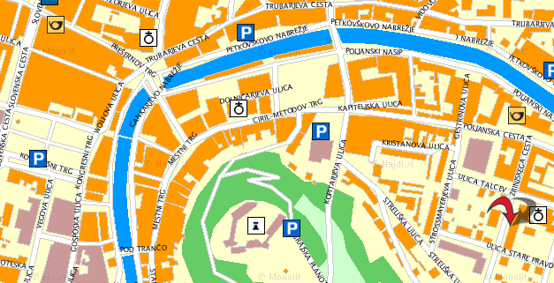
Naročilo – pri voditeljih ali pa osebni nakup na tajništvu ZSKSS:
Naslov:
Zrinjskega cesta 9
1000 Ljubljana
(pri Sv. Jožefu, bivši studio Viba filma)
tel.: 01/433-21-30
gsm: 031/210-944, 040/429-456
zskss@skavt.net
Uradne ure:
torek – petek: 10.00 – 13.00
ponedeljek in četrtek: 15.00 – 18.00

